Москва и Санто-Доминго подписали Программу сотрудничества
07.02.2022
Программу сотрудничества между Правительством Москвы и Мэрией Санто-Доминго на 2022-2024 годы подписали министр, руководитель Департамента внешнеэкономических и международных связей российской столицы (ДВМС) Сергей Черёмин и мэр столицы Доминиканской Республики Каролина Межиа де Гарриго.
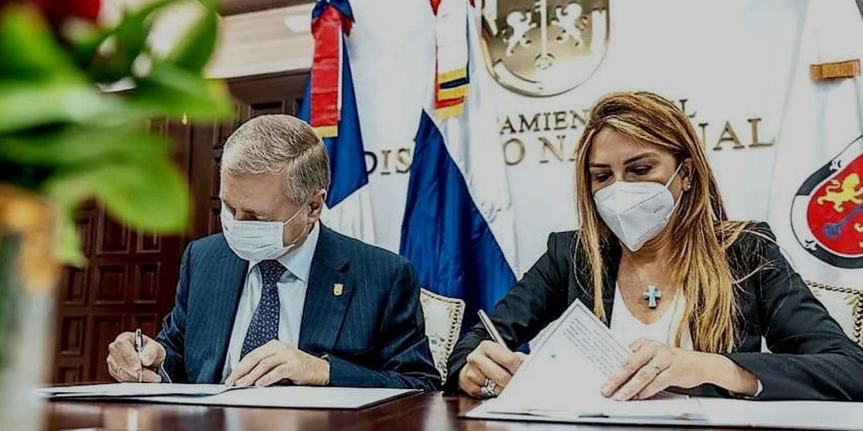
Документ предусматривает реализацию совместных проектов и развитие сотрудничества в области культуры и культурного наследия, туризма, охраны окружающей среды, городского хозяйства и общественного транспорта.
Сергей Черёмин отметил, что Москва и Санто-Доминго имеют значительный потенциал для развития двусторонних связей. Российская столица готова поделиться опытом в области городского планирования, организации паркового и общественного пространства. Доминиканская Республика входит в список стран из числа государств Северной и Южной Америки с самым резким ростом показателей индекса развития электронного правительства, Москва готова предложить коллегам свои наработки в сфере оказания электронных услуг, внедрения технологий smart city и многое другое.
За 11 месяцев прошлого года туристы из России стали вторыми по количеству из общего турпотока в Доминиканскую Республику. В рамках новой программы сотрудничества стороны будут содействовать развитию взаимодействия между соответствующими государственными ведомствами и частными организациями для обмена информацией о туризме и туристических передвижениях между двумя городами, а также по вопросам повышения качества туристического и гостиничного обслуживания.
Кроме того, документ предполагает информационное содействие в организации и проведении художественных выставок, фестивалей, дней культуры, творческих семинаров, а также обмен опытом практической работы экспертов в области сохранения исторического и культурного наследия.
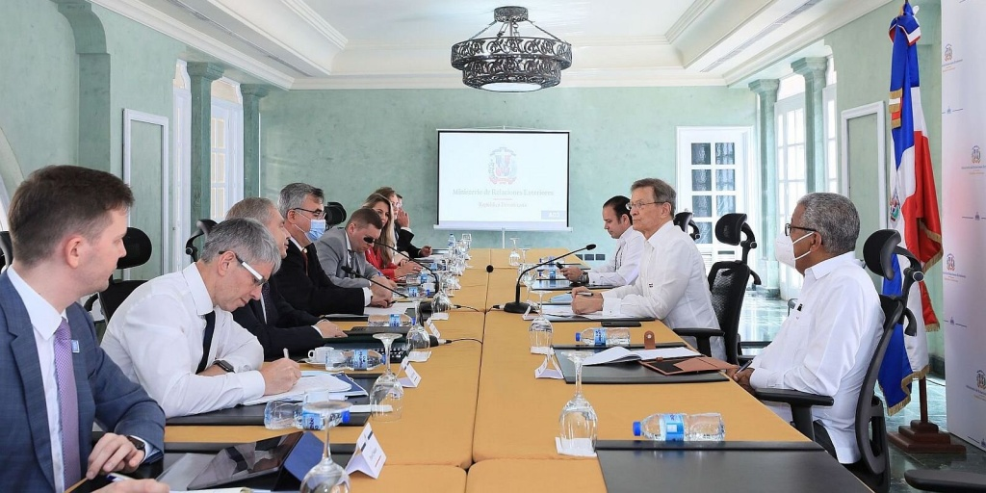
Подписание программы сотрудничества состоялось в ходе рабочей поездки главы ДВМС в Доминиканскую Республику. В рамках визита Сергей Черёмин также встретился с министрами иностранных дел и промышленности и торговли Доминиканской Республики Роберто Альваресом и Виктором Бисоно. Он рассказал коллегам об открытии Дома Латинской Америки в Москве 30 ноября 2021 года и выразил надежду, что это может стать отличной площадкой для дальнейшего взаимодействия и поиска возможных форматов сотрудничества.
По данным Посольства России в Венесуэле (отделение Посольства в Доминиканской Республике), в последние годы на территории ДР сформировалась внушительная колония российских соотечественников, численность которой насчитывает порядка 5-6 тыс. человек. Основными местами их компактного проживания являются курортные районы Пунта-Кана/Баваро, Пуэрто-Плата и Самана. Количество выпускников российских и советских вузов в ДР превышает 3,2 тыс. человек.

Адрес страницы: http://mosds.mos.ru/presscenter/news/detail/10601021.html
ГКУ города Москвы «Центр гуманитарного и делового сотрудничества с соотечественниками за рубежом - Московский дом соотечественника»

